出口退（免）税无纸化管理操作指引（试行）
外贸企业版
一、出口退（免）税无纸化管理适用范围
只要同时符合以下条件的外贸企业，可向第二税务分局申请实行无纸化退税申报：
（一）自愿申请开展出口退（免）税无纸化管理工作，且向税务机关承诺能够按规定将有关申报资料留存备案的；
（二）出口退（免）税企业分类管理类别为一类、二类、三类；
（三）具备金税盘或税控盘；
（四）能够按规定报送经数字签名后的出口退（免）税全部申报资料的电子数据。
无纸化退税企业发生增值税零税率应税服务和视同出口货物，在提供退（免）税申报资料时，存在无法生成电子数据情形的，该项业务仍按现行规定报送纸质申报资料办理退（免）税。

二、出口退（免）税无纸化操作流程
（一）退税申报无纸化登记
1.所需资料
出口退（免）税企业无纸化退税申报登记表（附件1）
备案变更电子数据
2.办结时限
无
3.操作系统
外贸企业出口退税申报系统
4.操作步骤
企业向第二税务分局递交纸质《出口退（免）税企业无纸化退税申报登记表》和备案变更电子数据，申请加注“无纸化”标识。
（1）变更“退税管理类型”
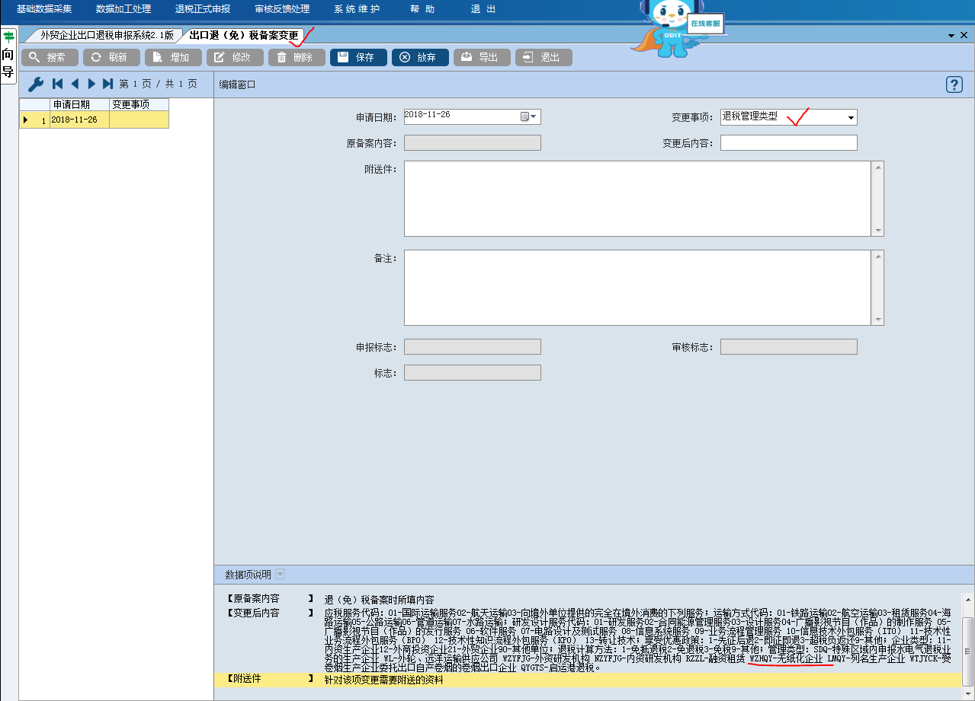
（2）为确保税务工作人员能及时通知企业，请企业在做无纸化登记的备案变更数据时，将办税人员信息也变更为最新信息。
（3）若是新办的外贸企业，在生成出口退（免）税备案电子数据时可以录入无纸化退税管理类型，但除了提交原规定备案需提交资料外，还需提交《出口退（免）税企业无纸化退税申报登记表》。
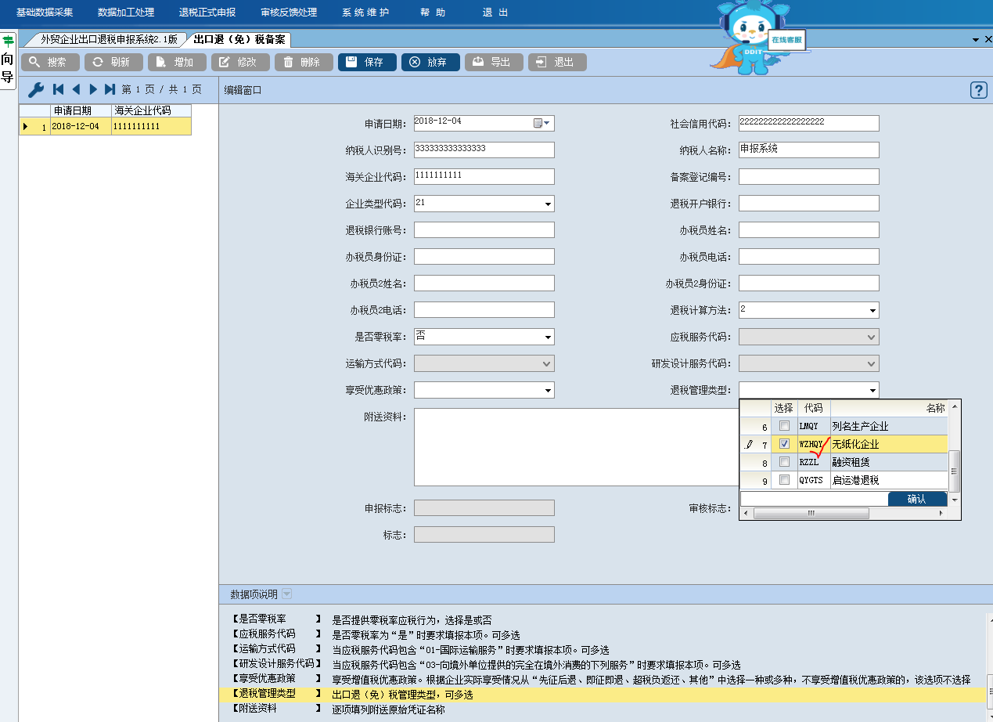
（二）出口退税申报系统加注“无纸化”标识
1.所需资料
无
2.办结时限
无
3.操作系统
外贸企业出口退税申报系统
4.操作步骤
企业在第二税务分局进行无纸化登记后获取无纸化反馈文件，可现场获取或在综合服务平台上下载反馈文件。
在【出口退（免）税申报】—【免退税业务申报】—【免退税审核结果下载】，反馈类型选择“按年”，输入登记无纸化的年份，点击查询，即可下载无纸化登记的反馈文件。
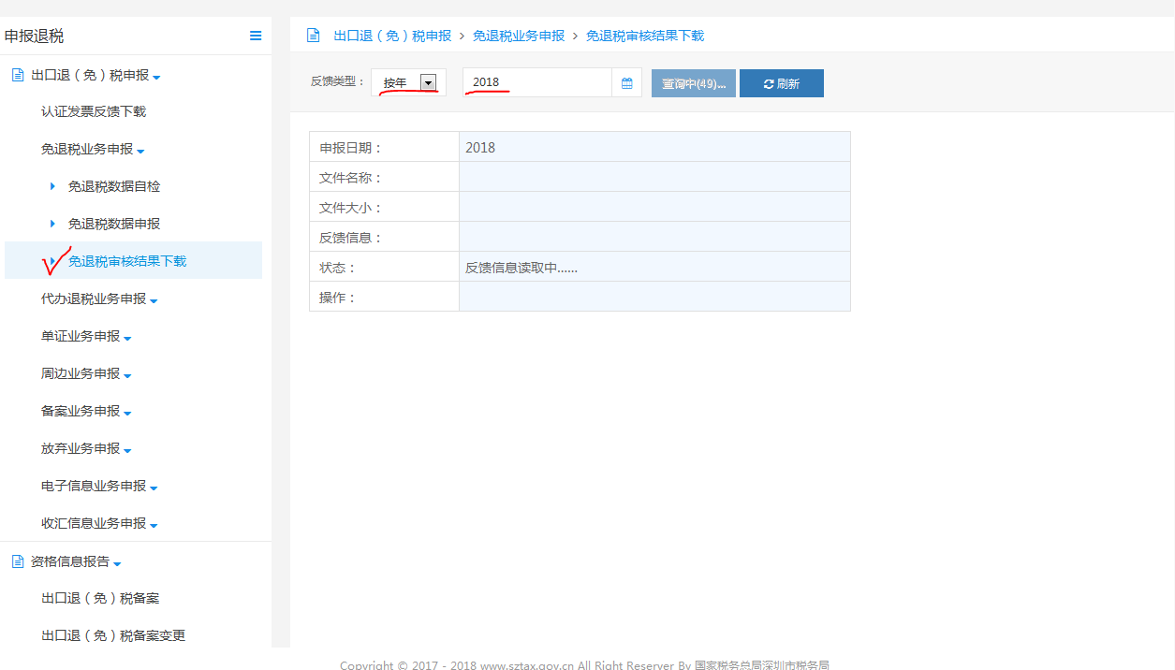
将反馈文件读入退税申报系统后，自动加注“无纸化”标识。企业在退税申报系统审核配置中即能够查看到“无纸化”标识信息。
（1）将“无纸化反馈文件”读入到外贸企业出口退税申报系统，菜单进入方式：退税向导—审核反馈信息处理—税务机关反馈信息读入。
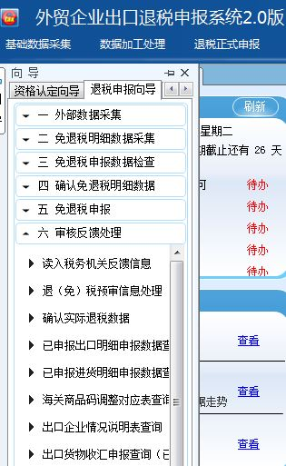
（2）系统配置—企业扩展信息，可查看企业的扩展类型为无纸化企业。
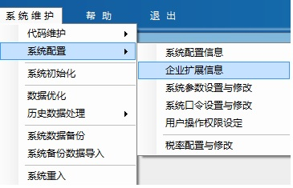
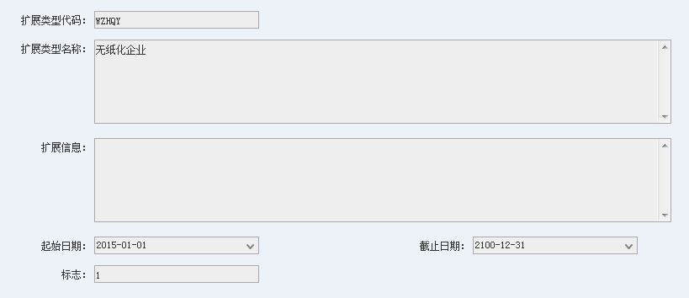
（三）企业无纸化申报
1.所需资料
带有数字证书签名的正式电子申报数据
2.办结时限
出口次月至次年四月份的增值税纳税申报期之前
3.操作系统
外贸企业出口退税申报系统
4.操作步骤
（1）修改申报系统参数设置
在“系统维护”—“系统配置”—“系统参数设置与修改”—“功能配置2”—“数字签名”模块，勾选“启用数字签名”并录入设备密码。（注意：设备密码必须是2015年5月1日起发行的金税盘或税控盘KEY的密码，非开票软件密码。）
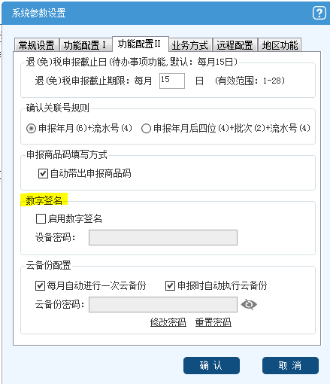
注意：
①设置后需要退出系统，重新登陆方可开始日常申报数据录入。
②申报退税用的电脑必须已经安装金税盘或税控盘的驱动。
（2）生成带有数字证书签名的正式电子申报数据
无纸化企业应先插入金税盘或税控盘，登录出口退税申报系统并正常完成录入申报数据、确认明细数据等步骤，在最后一步“生成退（免）税申报数据”时，应确定已插入有效的税控盘或金税盘，查看系统是否提醒“正在进行签名设备检查”。
（3）通过国家税务总局深圳市出口退税综合服务平台申报退税数据
企业首先在国家税务总局深圳市出口退税综合服务平台（以下简称综合服务平台）的“数据自检”模块对企业在出口退税申报系统生成的出口退（免）税申报数据进行自检，点击“自检情况”里的数字按钮直接查看自检的审核疑点信息。点击“反馈下载”按钮下载数据自检反馈ZIP文件，将反馈的ZIP文件读入到出口退税申报系统中查看疑点详情。
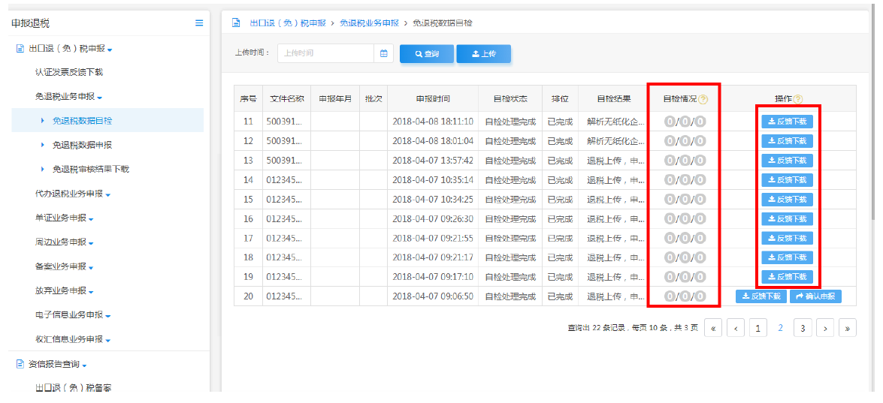
可根据《外贸企业对反馈疑点的处理方法的建议》（附件2）修正申报数据后再申报。
若反馈的疑点中有“发票开具名称与出口报关商品名称（XXX）不一致”的疑点且通过企业情况说明可排除疑点，企业需要在申报系统填写《出口企业情况说明表》。目前申报系统里说明类型只能选择“HHCB”（换汇成本），所以企业需在每条品名不符的情况说明前面加上#品名不符说明#（如下图所示）以作区分。因为每条情况说明有字数规定，企业若在一条内无法解释完整，可以再增加多条情况说明进一步解释。
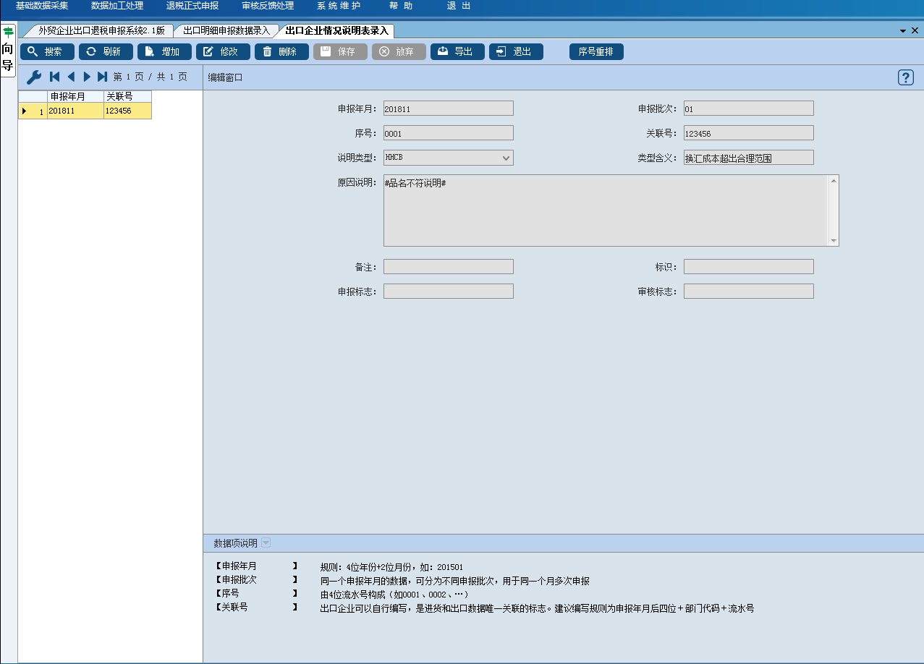
代办退税业务目前无法在申报系统填写《出口企业情况说明表》，需自行说明情况，并将附件随同电子申报数据一起在出口退税综合服务平台上申报。
5.注意事项
①建议一张报关单对应一个关联号（否则容易出现过多的品名不符疑点）。
②外贸企业自检后疑点反馈出现“没有从电子底账系统取得发票（XXX）的货物明细信息”疑点时，若该增值税专用发票为2017年1月1日之后开具的，建议暂不申报，等有底账信息后再申报（一般最晚7个工作日后会有信息），或者正常申报并附送纸质发票，待税务机关处理。若该增值税专用发票为2017年1月1日之前开具的，直接正常申报并附送纸质发票。
③外贸企业应注意出口报关单品名与增值税专用发票品名保持一致，以免出现过多品名不符疑点增加企业说明情况的工作量。
④为确保税务工作人员能及时通知企业，请企业人员信息发生变动时，及时到第二税务分局进行备案变更。
⑤企业在提交正式申报后两个工作日内，要注意数据有没有被退回。若发现数据被退回，应依据反馈的疑点更改数据后，再正式申报。

三、出口退（免）税无纸化资料管理要求
企业在日常管理中，要求按规定将有关申报资料留存备案，存在未按照规定装订、保管等情况的，税务机关按照《中华人民共和国税收征收管理法》第六十条规定予以处理。有以下情形的取消其无纸化管理资格：
1. 不留存纸质申报资料的；
2. 未按照规定装订纸质申报资料经税务机关责令限期改正，逾期不改正的；
3. 未妥善存留纸质申报资料经税务机关责令限期改正，逾期不改正的；
4. 伪造纸质申报资料的；
5. 拒绝税务机关调阅或抽查纸质资料的。

附件
《出口退（免）税企业无纸化退税申报登记表》（附件1）
《外贸企业对反馈疑点的处理方法的建议》（附件2）

国家税务总局深圳市税务局第二税务分局
2018年12月7日

